2º curso / 2º cuatr.  Grado Ing. Inform.  Doble Grado Ing. Inform. y Mat. |  | Arquitectura de Computadores (AC)  Cuaderno de prácticas.  Bloque Práctico 3. Programación paralela III: Interacción con el entorno en OpenMP  Estudiante (nombre y apellidos): Elena Merelo Molina  Grupo de prácticas: 2  Fecha de entrega:  Fecha evaluación en clase:

Ejercicios basados en los ejemplos del seminario práctico
1. Usar la cláusula num_threads(x) en el ejemplo del seminario if_clause.c, y añadir un parámetro de entrada al programa que fije el valor x que se va a usar en la cláusula. Incorporar en el cuaderno de trabajo de esta práctica volcados de pantalla con ejemplos de ejecución que ilustren la funcionalidad de esta cláusula y explicar por qué lo ilustran.

CAPTURA CÓDIGO FUENTE: if_clause_modif.c

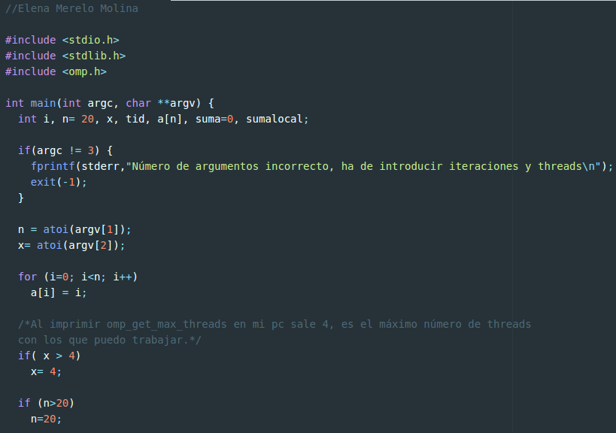

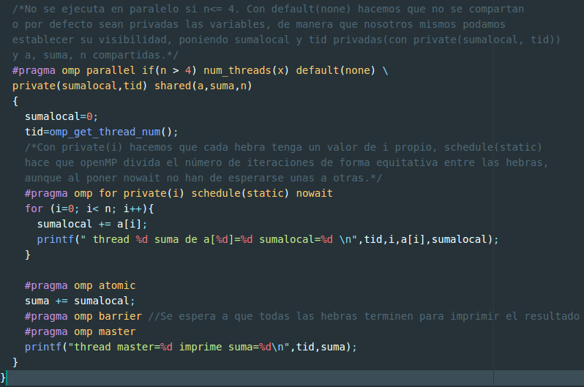
CAPTURAS DE PANTALLA:

Compilamos y generamos el ejecutable:

Y ejecutamos con un número de threads igual a 14 (en mi portátil hay 4 threads/core, por ello le he puesto que si se introduce un número de threads mayor que 4 ponga x a 4):

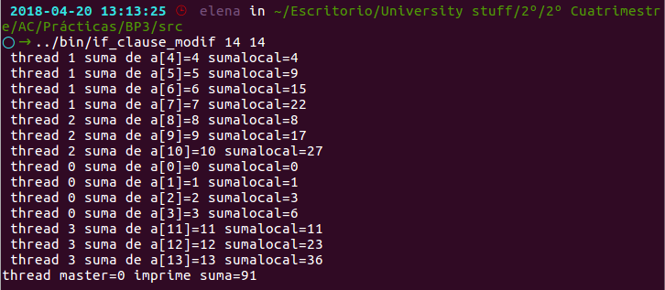
Se ve reflejado en que solo usa de las threads 0 a la 3, mientras que si por ejemplo establezco el número de threads a 2, entonces solo usa las threads 0 y 1:

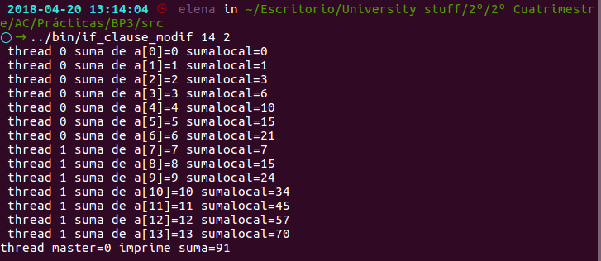

2. (a) Rellenar la Tabla 1 (se debe poner en la tabla el id del thread que ejecuta cada iteración) ejecutando los ejemplos del seminario schedule-clause.c, scheduled-clause.c y scheduleg-clause.c con dos threads (0,1) y unas entradas de:
  - iteraciones: 16 (0,…15)
  - chunk= 1, 2 y 4
Compilamos y generamos los ejecutables de todos los archivos:

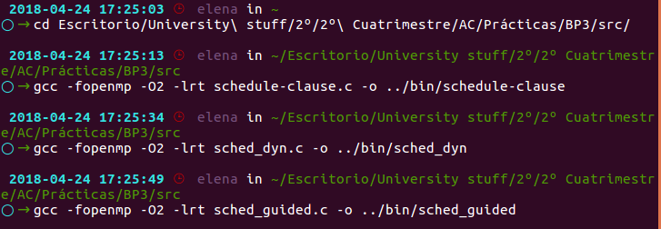

Resultados obtenidos:

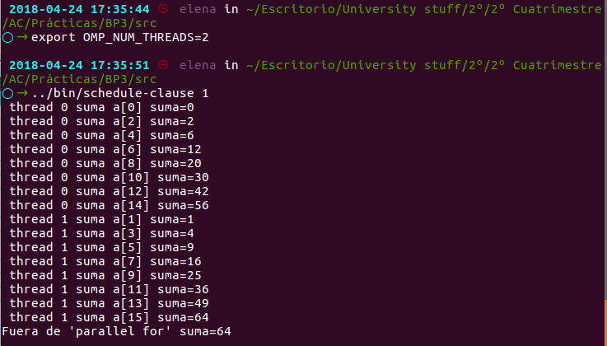

Visto que funciona correctamente, para recoger los datos ejecutamos los scripts:

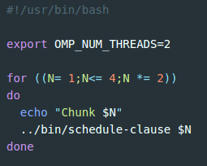
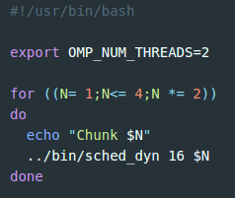
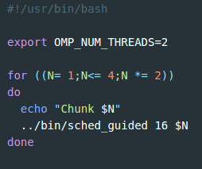

Tabla:
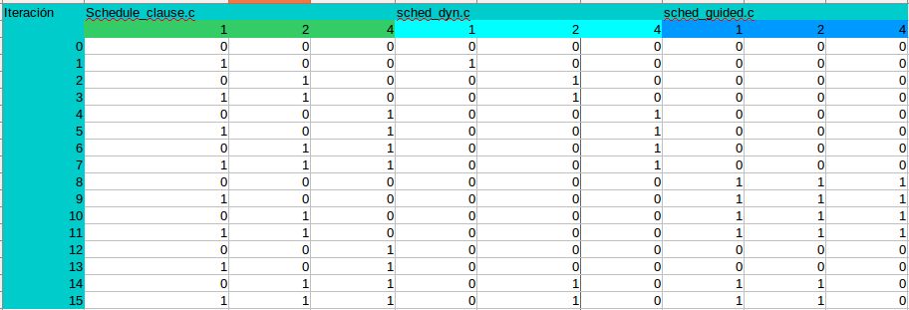

(b) Rellenar otra tabla como la de la figura pero esta vez usando cuatro threads (0,1,2,3).

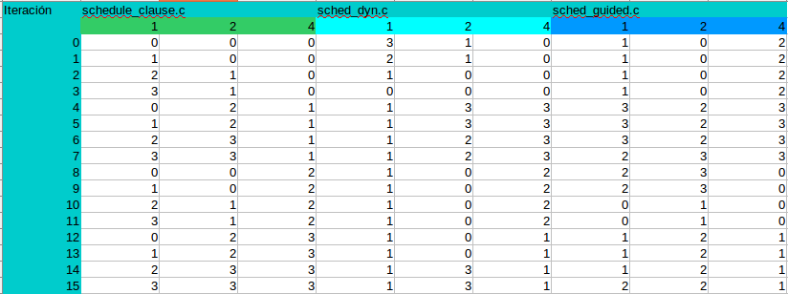

Escriba en el cuaderno de prácticas las diferencias en el comportamiento de schedule() con static, dynamic y guided.

RESPUESTA:

Al ejecutar el bucle con schedule static se ve claramente que las threads siguen un orden a la hora de hacer las iteraciones, y cuando se pone el chunk a 1 las threads se organizan de una a una, mientras que con 2 la thread 0 por ejemplo hace dos iteraciones, luego la thread 1 hace otras dos iteraciones, y así sucesivamente. Cuando el chunk es 4 cada thread se hace cargo de cuatro iteraciones. Así pues, vemos que schedule(static) divide el número de iteraciones a realizar, en este caso 16, entre el tamaño del chunk (1, 2 y 4) y lo distribuye entre el número de threads que tengamos. Por eso se ve tan bien cuando tenemos 2 o 4 threads que si el chunk es 1 se alternan la thread 1 y la 0 al ejecutar las iteraciones, si el chunk es 2 las ejecutan de dos en dos, y si hubiéramos puesto un chunk de 16 aparecerían 16 ceros.

Por otro lado, no hay un orden particular en el que los chunks se distribuyen entre las threads, de hecho cambian cada vez que ejecutamos el programa, es arbitrario. Cuando el chunk es 1 el thread 1 hace más iteraciones, no se ve distribuyen de manera uniforme, pero cuando el chunk es 2 o 4, y el número de threads es 4, se pueden observar varias ocasiones en las que una misma thread ejecuta 2 o 4 iteraciones seguidas, aunque no es generalizado, depende de lo que el procesador decida.

El tipo schedule guided es parecido al schedule dynamic. OpenMP divide como en las otras las iteraciones entre chunks. La diferencia con el tipo dinámico es en el tamaño de los chunks. Éste es proporcional al número de iteraciones que no han sido asignadas a threads todavía dividido entre el número de threads. De esta manera el tamaño de los chunks va decreciendo.
Al poner schedule(guided, 2) decimos que el chunk mínimo es 2, aunque el chunk que contiene las últimas iteraciones puede tener un tamaño menor. En las tablas se parece más a lo que ha salido con schedule static, pero porque el número de cpus de mi portátil es 4, luego organiza los chunks de cuatro en cuatro como máximo si no se indica nada.

3. Añadir al programa scheduled-clause.c lo necesario para que imprima el valor de las variables de control dyn-var, nthreads-var, thread-limit-var y run-sched-var dentro (debe imprimir sólo un thread) y fuera de la región paralela. Realizar varias ejecuciones usando variables de entorno para modificar estas variables de control antes de la ejecución. Incorporar en su cuaderno de prácticas volcados de pantalla de estas ejecuciones. ¿Se imprimen valores distintos dentro y fuera de la región paralela?

CAPTURA CÓDIGO FUENTE: sched_dyn_modif.c
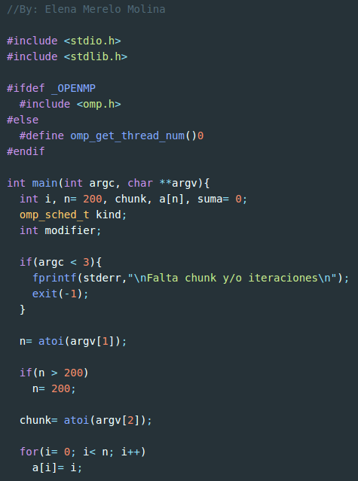

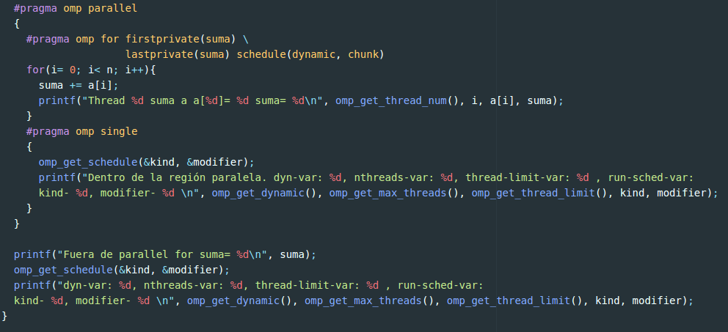

Si lo compilamos y ejecutamos sin modificar ninguna variable de control:

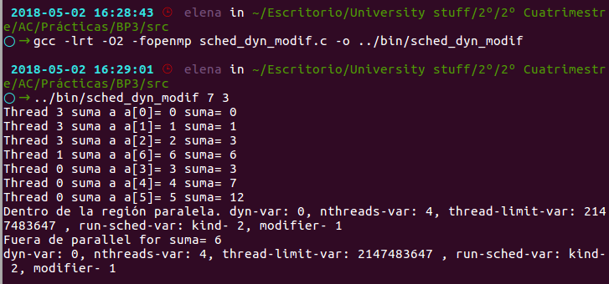
Si modificamos dyn-var y lo ponemos a false (aunque antes también lo estaba):
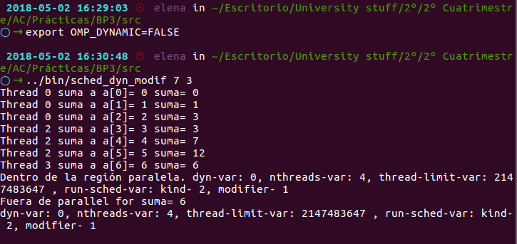
Si lo ponemos a true observamos que pasa de valer 0 a 1 en lo que muestra nuestro programa por pantalla:
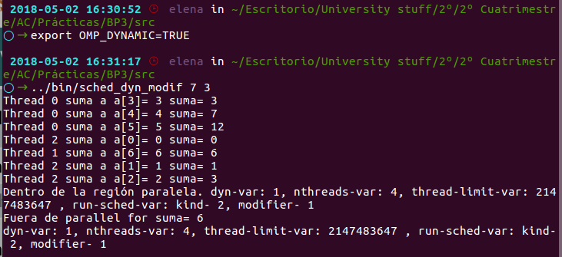
Si cambiamos el número de threads:
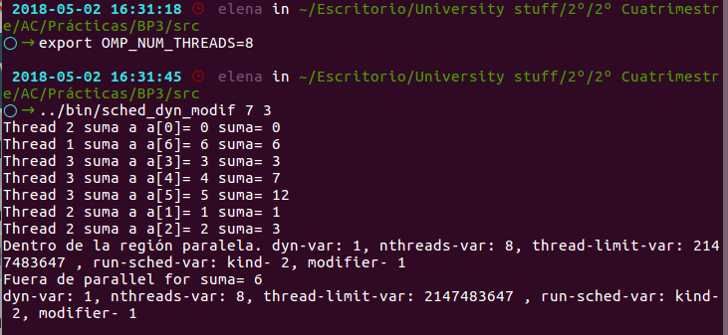

Y el límite de threads a 2 con OMP_THREAD_LIMIT=2:

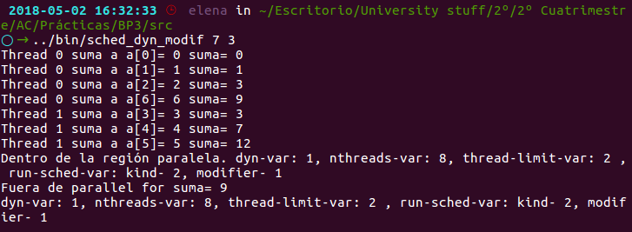

Por último si cambiamos el schedule:

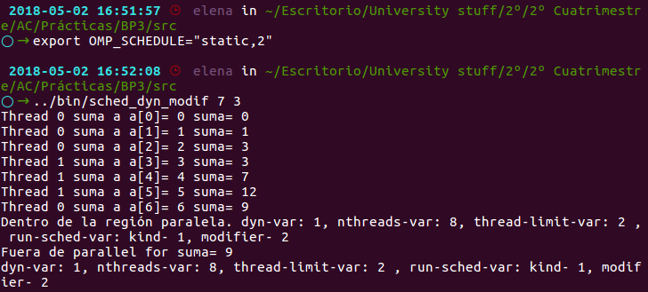

RESPUESTA:
Se imprimen siempre los mismos valores dentro y fuera de la región paralela.
4. Usar en el ejemplo anterior las funciones omp_get_num_threads(), omp_get_num_procs() y omp_in_parallel() dentro y fuera de la región paralela. Imprimir los valores que obtienen estas funciones dentro (lo debe imprimir sólo uno de los threads) y fuera de la región paralela. Incorporar en su cuaderno de prácticas volcados de pantalla con los resultados de ejecución obtenidos. Indicar en qué funciones se obtienen valores distintos dentro y fuera de la región paralela.

CAPTURA CÓDIGO FUENTE: sched_dyn_modif_2.c
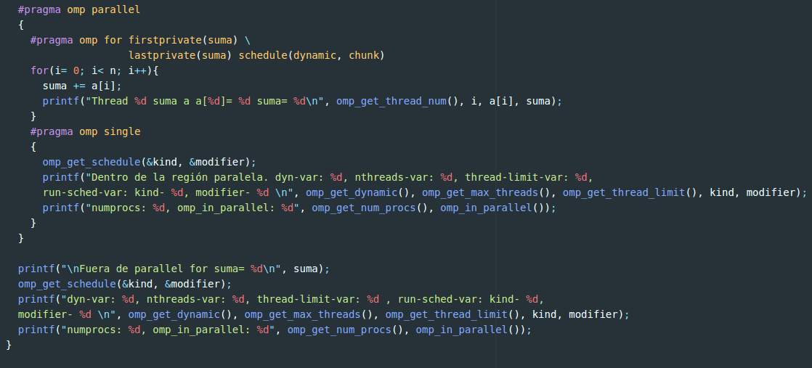
Mostramos unicamente lo que hay a partir de #pragma omp parallel, lo anterior es igual que en el ejercicio 3.

CAPTURAS DE PANTALLA:
Al compilar y ejecutar:

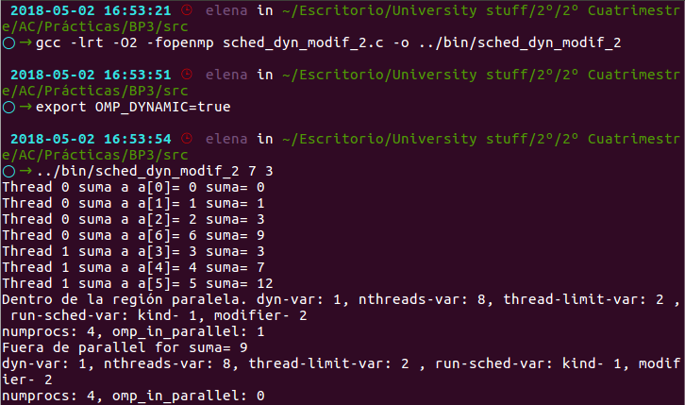

RESPUESTA:
Las variables de control del ejercicio anterior siguen sin cambiar al salir de la región paralela, y el número de procesadores también es el mismo. No obstante, dentro de la región paralela omp_in_parallel() es 1, está a true como tiene sentido, y fuera es 0, es false.

5. Añadir al programa scheduled-clause.c lo necesario para modificar las variables de control dyn-var, nthreads-var y run-sched-var y para poder imprimir el valor de estas variables antes y después de dicha modificación. Incorporar en su cuaderno de prácticas volcados de pantalla con los resultados de ejecución obtenidos.

CAPTURA CÓDIGO FUENTE: sched_dyn_modif_3.c

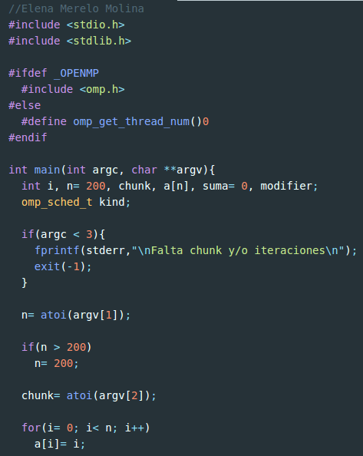

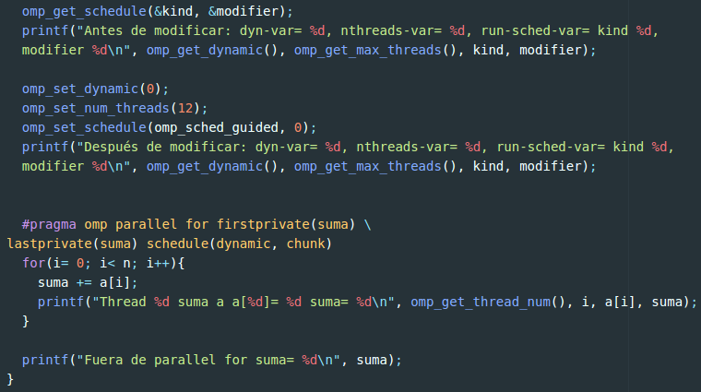

CAPTURAS DE PANTALLA:

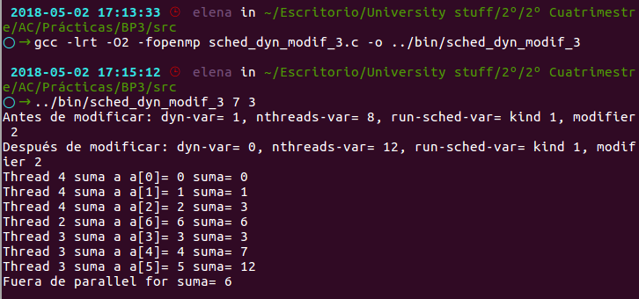
RESPUESTA:
Comprobamos así como dynamic se ha puesto a false y el número de threads a cambiado a 12.
Resto de ejercicios
6. Implementar un programa secuencial en C que multiplique una matriz triangular por un vector (use variables dinámicas). Compare el orden de complejidad del código que ha implementado con el código que implementó para el producto matriz por vector.
NOTAS: (1) el número de filas/columnas debe ser un argumento de entrada; (2) se debe inicializar las matrices antes del cálculo; (3) se debe imprimir siempre la primera y última componente del resultado antes de que termine el programa.

CAPTURA CÓDIGO FUENTE: pmtv_seq.c
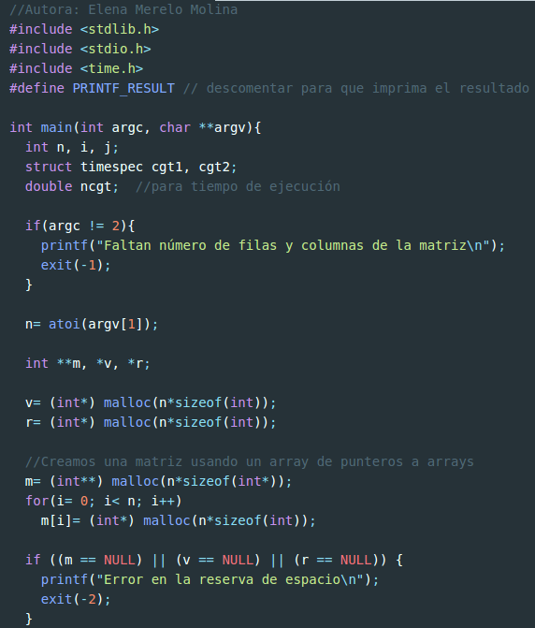

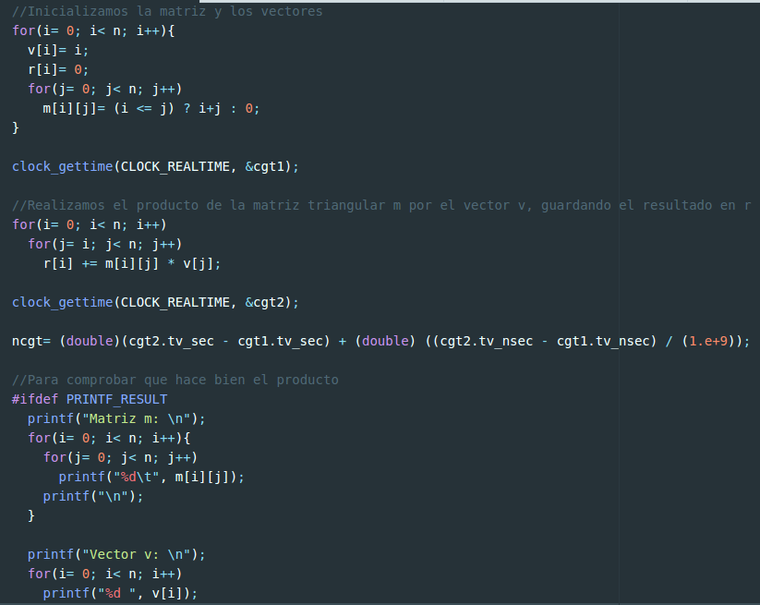

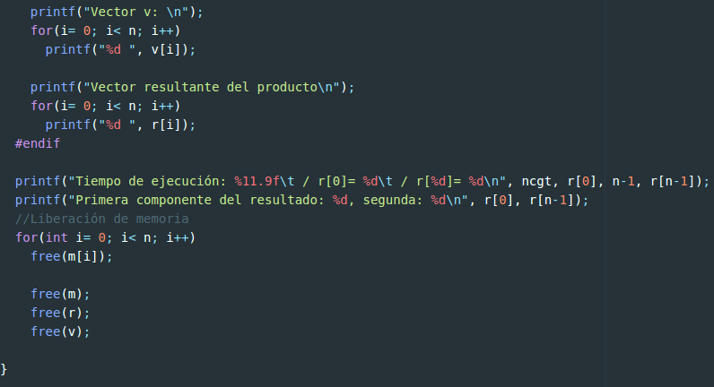

CAPTURAS DE PANTALLA:

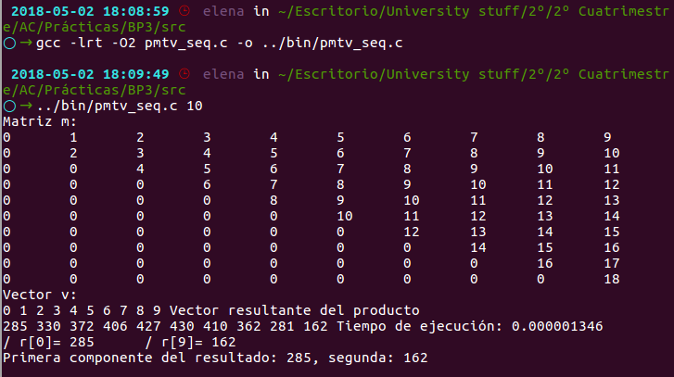
Comprobado que funciona bien, comparamos con pmv_seq.c:
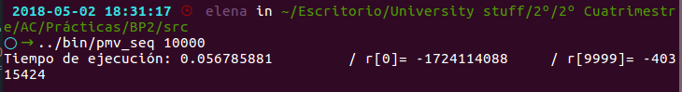

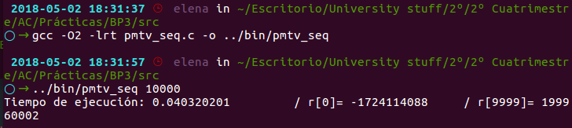

Vemos que para una matriz de un tamaño considerable el producto de la matriz triangular superior por el vector es más eficiente, lo que nos permite reafirmarnos en el pensamiento de que éste tiene un orden de complejidad menor, pero ambos siguen siendo O(n²).

- Implementar en paralelo la multiplicación de una matriz triangular por un vector a partir del código secuencial realizado para el ejercicio anterior utilizando la directiva for de OpenMP. El código debe repartir entre los threads las iteraciones del bucle que recorre las filas.
Dibujar en el cuaderno de prácticas la descomposición de dominio utilizada (Lección 4/Tema 2) en el código paralelo implementado para asignar tareas a los threads (Lección 5/Tema 2). Añadir lo necesario para que el usuario pueda fijar la planificación de tareas usando la variable de entorno OMP_SCHEDULE. Obtener en atcgrid los tiempos de ejecución del código paralelo (usando, como siempre, -O2 al compilar) que multiplica una matriz triangular por un vector con las alternativas de planificación static, dynamic y guided para chunk de 1, 64 y el chunk por defecto para la alternativa. Use un tamaño de vector N múltiplo del número de cores y de 64 que no sea inferior a 15360. El número de threads en las ejecuciones debe coincidir con el número de cores. Rellenar la Tabla 3 dos veces con los tiempos obtenidos. Representar el tiempo para static, dynamic y guided en función del tamaño del chunk en una gráfica. ¿Qué alternativa ofrece mejores prestaciones? Razone por qué. Incluya los scripts utilizado en el cuaderno de prácticas.
Conteste a las siguientes preguntas: (a) ¿Qué valor por defecto usa OpenMP para chunk con static, dynamic y guided? Indique qué ha hecho para obtener este valor por defecto para cada alternativa. (b) ¿Qué número de operaciones de multiplicación y suma realizan cada uno de los threads en la asignación static para cada uno de los chunks? (c) Con la asignación dynamic y guided, ¿qué cree que debe ocurrir con el número de operaciones de multiplicación y suma que realizan cada uno de los threads?
RESPUESTA:
a) Como se ve al final, cuando ejecutamos schedule static sin especificar chunk toma 0, para dynamic coge 1 y para guided toma 1 también. Lo que he hecho se ve en el código, al llamar a la función omp_get_schedule(&kind, &chunk_size) guardamos en una variable el tipo de scheduling y el tamaño de chunk y los imprimimos. De esta forma, cuando luego en el script de atc_.._static hago export OMP_SCHEDULE=”static”, el tamaño que se imprime es 0, e igual con dynamic y guided, y los chunks obtenidos son los anteriores.

b) Al ser static OpenMP divide las iteraciones entre chunks del tamaño especificado (0, 1 y 64 respectivamente) y distribuye los chunks entre los threads en orden circular. Por lo tanto, para chunk= 0 se dividirán el número de iteraciones entre el de threads de manera equitativa, para chunk= 1 cada thread hará una iteración hasta que se acabe y para chunk= 64 cada thread ejecutará 64 iteraciones con sus operaciones.

c) No será uniforme.

Se ve más fácil con un dibujillo para ver qué ejecuta cada thread según el schedule y chunk:

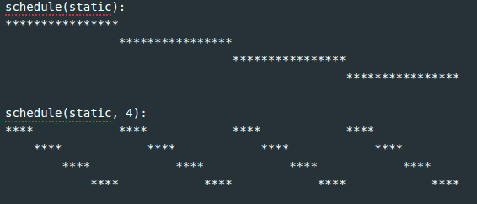

Donde el número de estrellitas es el de iteraciones partido por el de threads. schedule(static, 64) será igual pero con 64 estrellitas.

En schedule(dynamic) cada thread ejecuta según se vea conveniente en el momento.
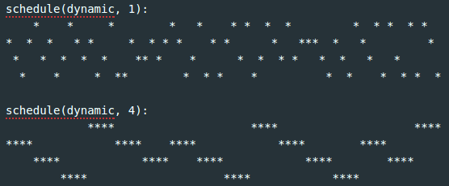

schedule(guided) reparte los chunks entre los threads como dynamic, con la diferencia de que el tamaño de chunk asignado es proporcional al número de iteraciones que no han sido asignadas entre el número de threads:

Son parecidos porque como hemos dicho el chunk_size por defecto para dynamic es 1.
No se mantiene orden en el que los chunks se distribuyen a las threads, se ejecuta diferente de una vez para otra, y cada thread ejecuta un chunk de iteraciones y luego demanda otro chunk hasta que no hay más.
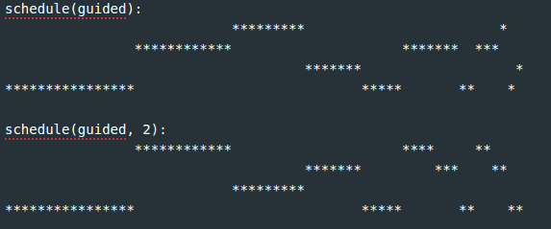

CAPTURA CÓDIGO FUENTE: pmtv_omp.c
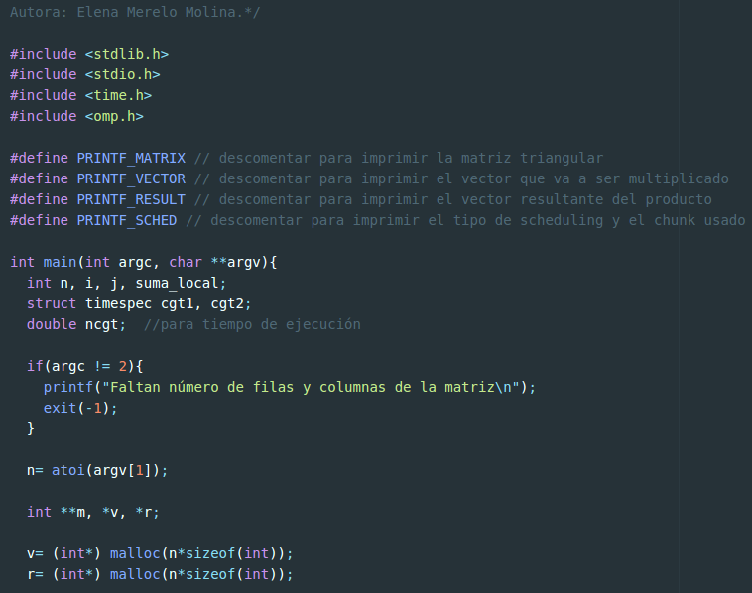
Edit: Luego hice un pequeño cambio de manera que el número de threads fuera el máximo posible donde se ejecutara, esto es, declaré una variable int x= omp_get_max_threads() y en #pragma omp parallel puse num_threads(x), y quité #pragma_omp_atomic.
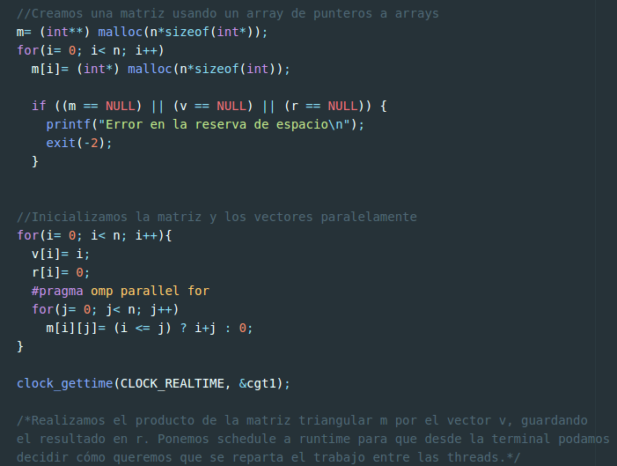

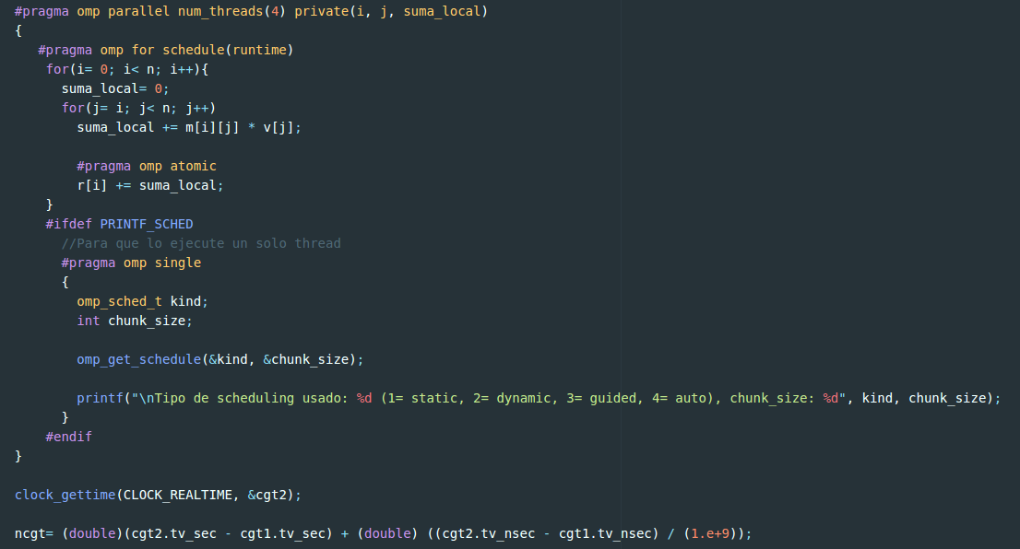
Éste es el cuerpo principal del programa. Empezamos estableciendo el número de threads a 4 como indica el enunciado y ponemos privadas i, j y suma_local de manera que cada thread tenga la suya propia y se realice correctamente el producto fila por fila, no se líen unas con otras y sumen donde no deben. Establecemos schedule como runtime para que así se decida el scheduling en tiempo de ejecución, y desde la terminal podamos cambiarlo con OMP_SCHEDULE. Posteriormente, #pragma omp atomic es para que se almacene correctamente en el vector solución el producto de cada fila por el vector y #pragma omp single para que el tipo de scheduling elegido y el tamaño de chunk lo imprima un único thread. En un momento vemos como funciona.
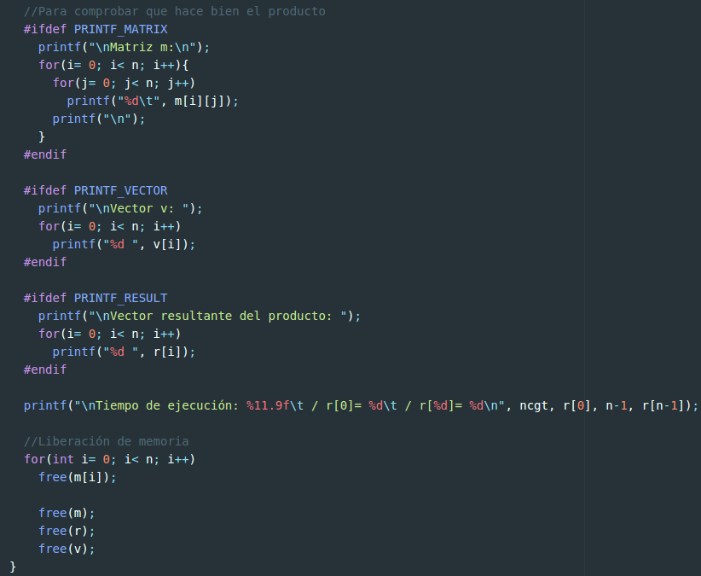

Compilamos y ejecutamos:
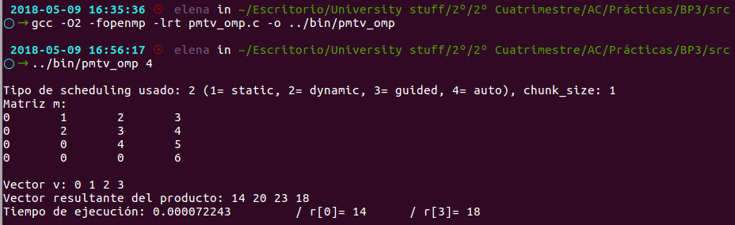
Comprobado que funciona bien, comentamos PRINTF_RESULT, PRINTF_MATRIX, PRINTF_VECTOR de manera que solo imprima el tiempo de ejecución, el scheduling y el tamaño de chunk.

Observamos como, por defecto OMP_SCHEDULE es dynamic y el tamaño de chunk 1. y el resultado está bien. Como calculamos en el programa multiplo_64.cpp, el primer múltiplo de 64 y 12 mayor de 15360 es 15552 , éste es el tamaño del vector que escogemos:
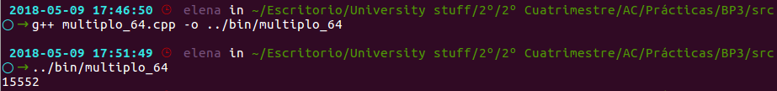

DESCOMPOSICIÓN DE DOMINIO:

TABLA RESULTADOS, SCRIPT Y GRÁFICA atcgrid

He hecho tres scripts, uno para cada tipo de schedule, que son iguales cambiando únicamente static por dynamic y así:
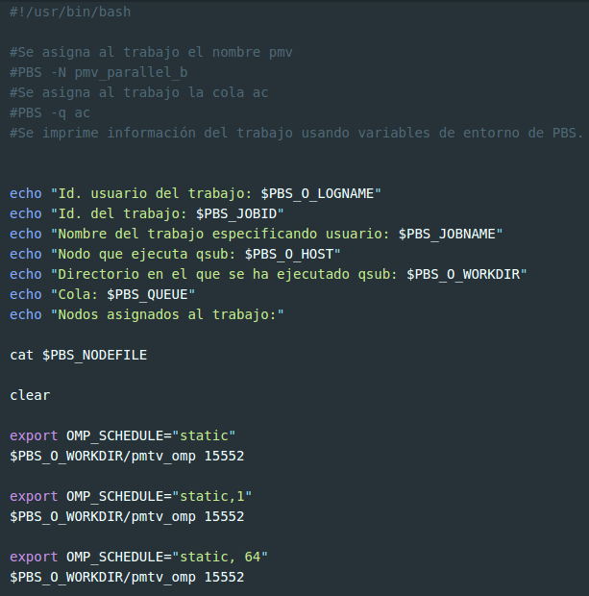

Los mandamos al frontend junto con el archivo binario creado anteriormente:
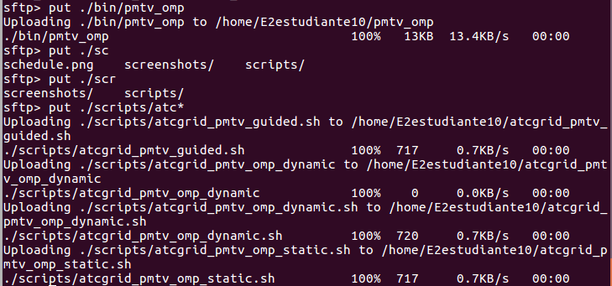

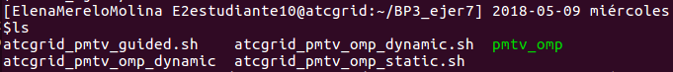
Y los ejecutamos (el nombre de los archivos obtenidos se me olvidó cambiarlo en el script pero bueno, como lo que importa es lo obtenido da igual):

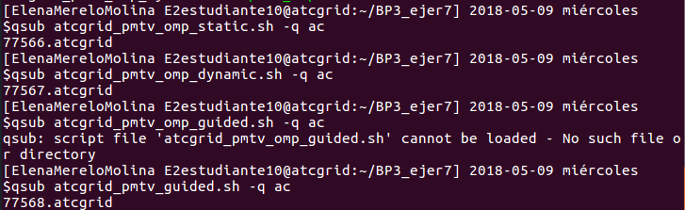
Para static:
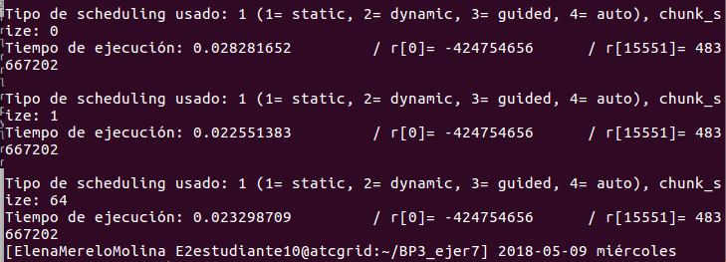
Para dynamic:

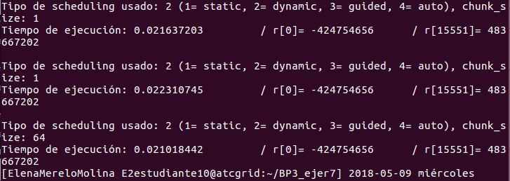
Y finalmente para guided:
No imprime más, da el siguiente error:
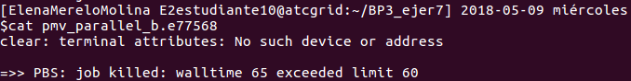
Cambié el tamaño de vector a 15360 y el tamaño de chunk a 32 pero seguía dando el mismo error, así que lo restablecí como estaba al principio y ya está. Por ello lo separé en tres scripts, para que no se mandara tanto trabajo al frontend y no lo detuviera.
Para la opción schedule(guided) obtenemos:
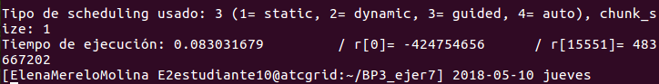
Para schedule(guided,1):
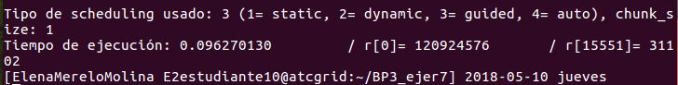
Y finalmente para schedule(guided, 64):
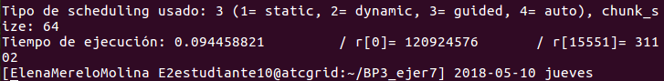
Luego los mandamos otra vez para ver la diferencia de tiempos, y rellenamos la tabla. Ésta segunda vez que lo hice se ve que más gente estaba usando atcgrid y me mataba los scripts antes de que terminaran, por lo que tuve que divirlos en tres también. Ésta segunda vez que los mandé sí cambié el nombre del archivo de salida:

- Tiempos de ejecución de la versión paralela del producto de una matriz triangular por un vector r para vectores de tamaño N= , 12 threads
Chunk | Static | Dynamic | Guided
por defecto | 0.02828165 | 0.021637203 | 0.083031679
1 | 0.022551383 | 0.022310745 | 0.096270130
64 | 0.23298709 | 0.021018442 | 0.094458821

Chunk | Static | Dynamic | Guided
por defecto | 0.073060231 | 0.254551499 | 0.100064563
1 | 0.074859923 | 0.296253048 | 0.032501339
64 | 0.101524572 | 0.076336133 | 0.115689217

En la siguiente imagen vemos todos los archivos generados en el frontend para este ejercicio:
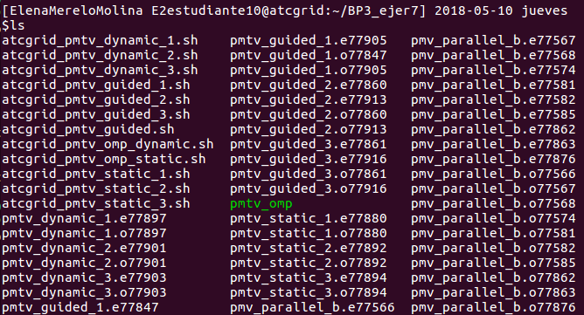
8. Implementar un programa secuencial en C que calcule la multiplicación de matrices cuadradas, B y C:

NOTAS: (1) el número de filas/columnas debe ser un argumento de entrada; (2) se deben inicializar las matrices antes del cálculo; (3) se debe imprimir siempre las componentes (0,0) y (N-1, N-1) del resultado antes de que termine el programa.

CAPTURA CÓDIGO FUENTE: pmm_seq.c
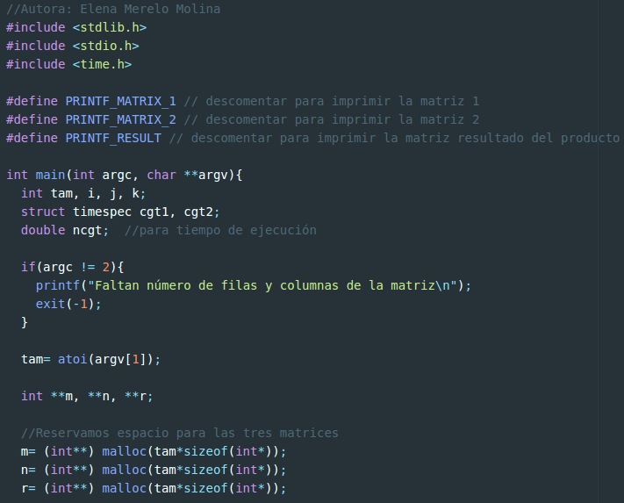

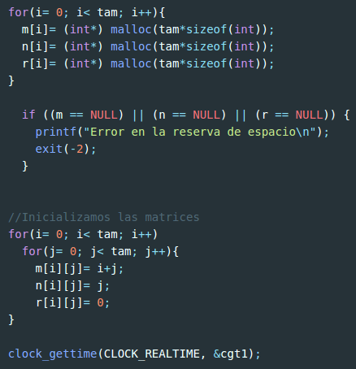

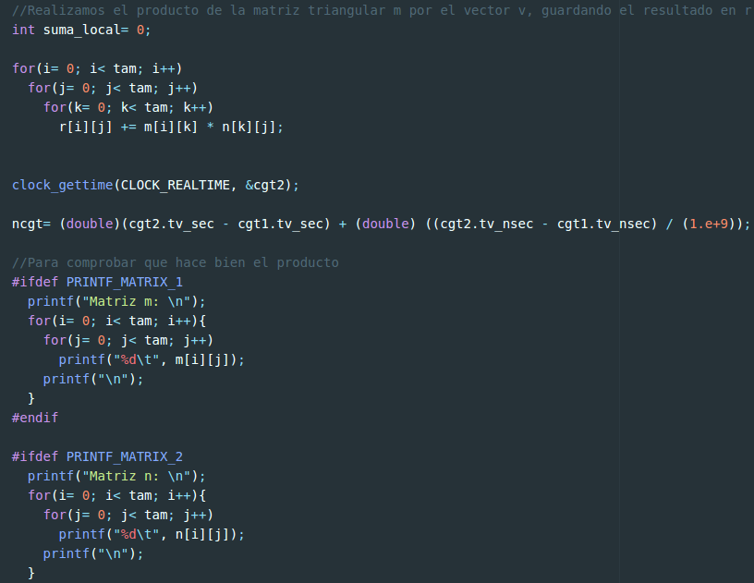
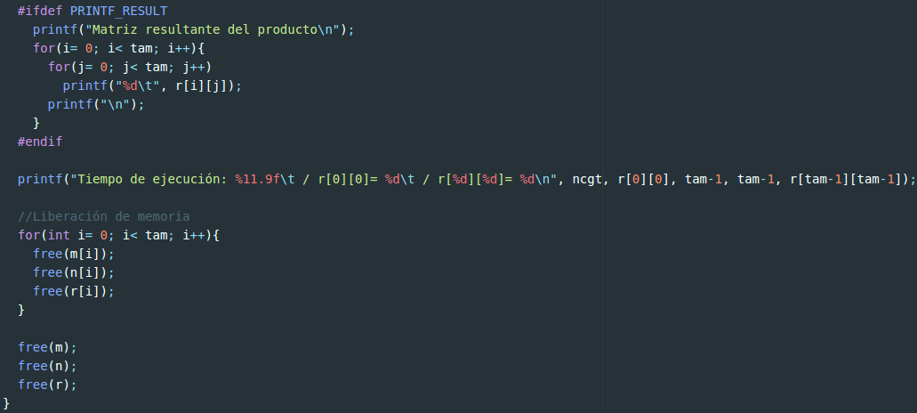

CAPTURAS DE PANTALLA:

Compilamos y ejecutamos:
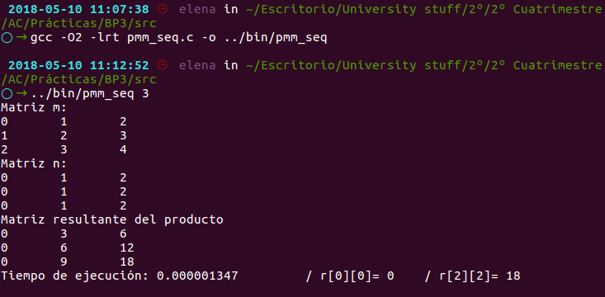

Incluso para n= 10 tarda poquito:
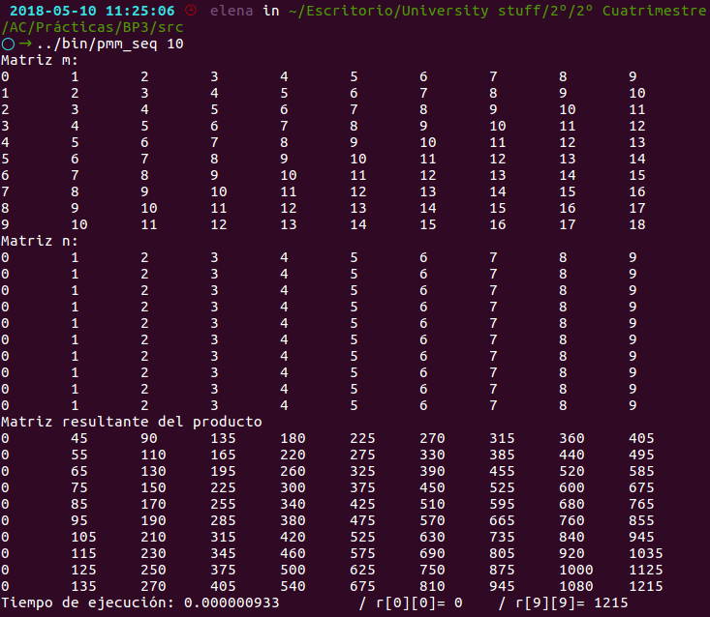

- Implementar en paralelo la multiplicación de matrices cuadradas con OpenMP a partir del código escrito en el ejercicio anterior. Use las directivas, las cláusulas y las funciones de entorno que considere oportunas. Se debe paralelizar también la inicialización de las matrices. Dibuje en su cuaderno de prácticas la descomposición de dominio que ha utilizado en el código paralelo implementado para asignar tareas a los threads (Lección 4/Tema 2,Lección 5/Tema 2).
DESCOMPOSICIÓN DE DOMINIO:

CAPTURA CÓDIGO FUENTE: pmm-OpenMP.c
CAPTURAS DE PANTALLA:

- Hacer un estudio de escalabilidad (ganancia en velocidad en función del número de cores) en atcgrid y en su PC del código paralelo implementado para dos tamaños de las matrices. Debe recordar usar –O2 al compilar. El número de núcleos máximo en este estudio debe ser el igual al de núcleos físicos del computador. Presente los resultados del estudio en tablas de valores y en gráficas. Escoger los tamaños de manera que se observe diferentes curvas de escalabilidad en las gráficas que entregue en su cuaderno de prácticas (pruebe con valores de N entre 100 y 1500). Consulte la Lección 6/Tema 2. Incluya los scripts utilizado en el cuaderno de prácticas. NOTA: Nunca ejecute en atcgrid código que imprima todos los componentes del resultado.

ESTUDIO DE ESCALABILIDAD EN atcgrid:
SCRIPT: pmm-OpenMP_atcgrid.sh

ESTUDIO DE ESCALABILIDAD EN PCLOCAL:
SCRIPT: pmm-OpenMP_pclocal.sh

